



Budapest, 1996.

Tartalom

Információ mennyisége. Shannon entrópia, formulája.
Entrópia tulajdonságai, kapcsolata a kereséselmélettel.
Kódfa. Prefix kód, átlagos kódhossz. Alsó korlát a kódfa méretére.
Felső korlát a kódfa méretére. Shannon-Fano kód. Gilbert-Moore kód.
Optimális kódok. Huffman féle optimális kód.
RLE, LZ77 és a LZW tömörítő módszer.
Feltételes entrópia. Kölcsönös információ és tulajdonságai.
Hírközlési problémák 3 szintje. Hírközlési rendszerek általános sémája.
Emlékezetnélküli forrás. Betűnkénti, blokkonkénti és futamhossz kódolás.
Általános zajmentes csatorna sémája alaptétellel.
Számrendszerek, átalakítás általános algoritmusa.
Információ kódolása. Numerikus, alfanumerikus kódok.
Számábrázolás digitális számítógépekben. Pozitív, negatív számok. Algebrai alapműveletek algoritmusai egész számokra.
Valós számok ábrázolása, műveletek.
Kódellenőrzés és kódjavítás. Kódok Hamming távolsága.
Véletlenszám generálási módszerek. Követelmények a véletlenszám generátorokkal szemben.
Titkosítási rendszerek fejlődéstörténete (Caesar, Wheatstone és Vigenere módszere). A módszerek megfejtése.
Véletlen átkulcsolás módszere. Kulcsismétlés felismerése.
Transzpozíciós titkosítás és megfejtése.
A konvencionális rejtjelrendszerek információelméleti vizsgálata. (Shannon elmélet) Az algoritmikus támadások modelljei.
A rejtjelbiztonság mértékének meghatározása. Az egyértelműségi pont. A titkosság mértéke.
Nyilvános kulcsú titkosírás alapelve. Hitelesítés. Shamir eljárás.
Shannon keverő transzformációja. A DES alapelve. A lavinahatás.
RSA blokktitkosítás. Nagy prímszámok keresése.
Egyirányú függvények. Feige-Fiat-Shamir protokoll.
Számítógépes vírusok. Terjedési módszerek, védekezési lehetőségek.

1.
My love is not yours

Információ mennyisége. Shannon entrópia, formulája.
Az információ elmélet nem foglalkozik az információ tartalmával csak a mennyiségével.

Definíció: Információn egy ismert, véges halmaz egy elemének megnevezését értjük. Mennyisége a Hartley (1928) formula alapján I = log₂ n, ahol n a halmaz elemszáma. Mértékegysége bit (binary digit, fogalom J.W.Tukey). A esemény információja:

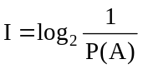.

Megjegyzés: az információelméletben mindig 2-es alapú logaritmust használunk.

Entrópia: a bizonytalanság (rendezetlenség) mértéke

Tétel: A Shannon-féle információs entrópia értékének egyetlen olyan kifejtése a

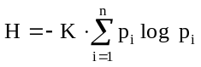 [bit]

formula, amely kielégíti a következő feltételeket:

1.) folytonos p_{i} -n, H(p₁, p₂, ..., p_{n}) esetén Σp_{i} = 1
2.) n > m egyenlően valószínű halmaz esetén

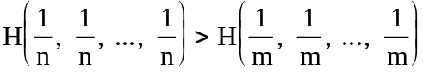

3.) keresési fán elágazástól független, példa: 8 jó, 1 hamis pénz

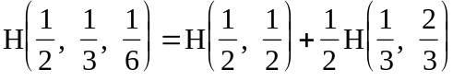

1 1 2 1
2 2 3 3
1 = 1 1
3 1 3 6
1 2
6

4.) H (A, B) = H (B, A)

Bizonyítás:

a.) legyen 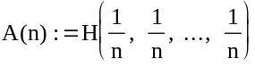 egyenlően valószínű esemény, A(s^{m}) = m⋅A(s) a három feltétel miatt. Ha a valószínűség eloszlás egyenlő, akkor a bizonytalanság is.

példa: s = 2, m = 3, s^{m} = 8
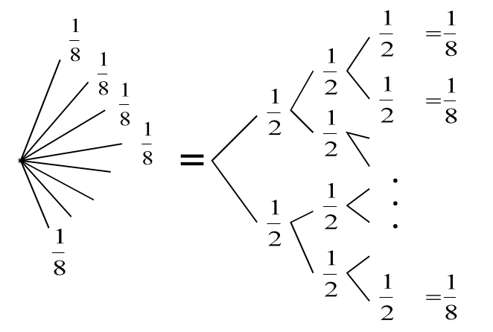

Az elágazási szabály segítségével súlyozottan leolvasva:

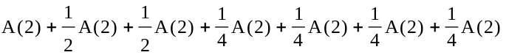

Így A(s^{m}) = m⋅A(s), illetve A(t^{n}) = n⋅A(t), ahol s, m, t, n ∈N. Tetszőleges n-hez létezik olyan m, hogy
s^{m} ≤ t^{n} ≤ s^{m+1}

I. A(s^{m}) ≤ A(t^{n}) ≤ A(s^{m+1}) II. m⋅log s ≤ n⋅log t ≤ (m+1)⋅log s

mA(s) ≤ nA(t) ≤ (m+1)A(s)

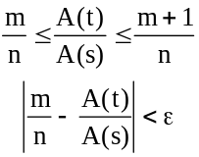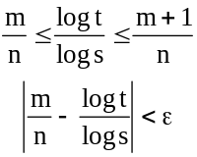

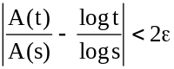

A(t) = K⋅log t

Egyenlően valószínű esetekre beláttuk, hogy igaz a formula

b.) {x₁, x₂, ..., x_{n}},
{p₁, p₂, ..., p_{n}}, ∀i-re 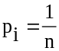

A(n) = -K⋅log n = H (q₁, q₂, ..., q_{m}) + q₁A(db₁) + q₂A(db₂) + ... + q_{m}A(db_{m})

Valószínűségek nem egyenlők: P(q_{i} ≠ q_{j}), ∀ i ≠ j -re

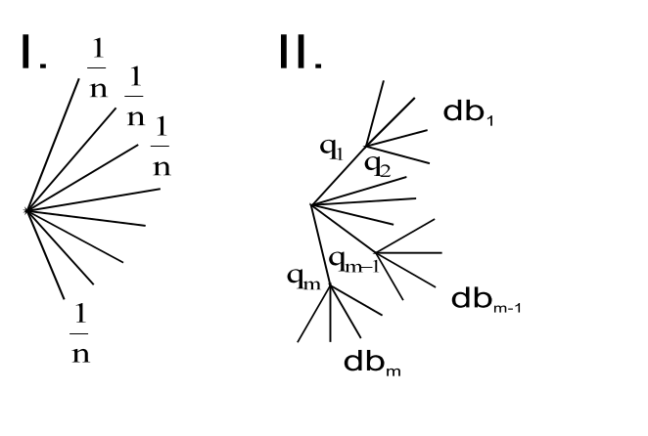
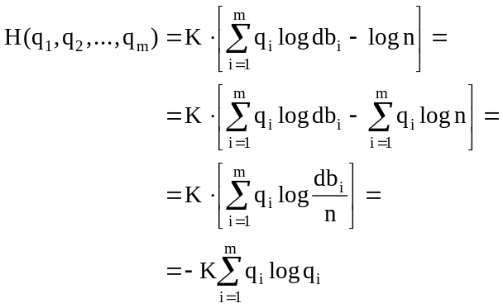

Q.E.D.

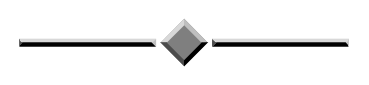

2.

Entrópia tulajdonságai, kapcsolata a kereséselmélettel.
példa: pénzfeldobás

H(p,1-p)
1

0,5 1 p

X{x₁, x₂} p{p₁, p₂}
X{F, I} p{1, 0}
A p függvényében vizsgáljuk a bizonytalanságot, p = 0 esetén

H (0,1) = 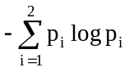 = - (p⋅log p + (1-p)⋅log (1-p)) = 0

x₁ = x₂ = fej, akkor H(ξ) = 0, mindkettő fej ⇨ bizonytalanság 0

A H egy szám, egy teljes halmazra vonatkozó bizonytalansági tényező. Értékkészlete: R.

Tulajdonságok:

1.) H = 0, nincs bizonytalanság, biztosak vagyunk a kimenetelben, ∀p_{i} = 0 esetén ∃ p_{j} = 1, i ≠ j

2.) H = maximális

Állítás: Az entrópia akkor maximális, ha ∀i-re 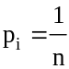

Lemma: Ha a_{i} ≥ 0, b_{i} > 0, i = 1,2, ..., n valamint 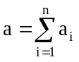 és , akkor igaz a

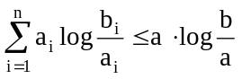

egyenlőség, ha 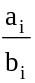= konstans.

Bizonyítás: Legyen a_{i} = p_{i}, a = 1, b_{i} = 1 és b = n,

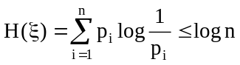

egyenlőség, a_{i} és b_{i} hányadosa konstans, így p_{i} = konstans, 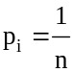.

3.) entrópia nem lehet negatív

A bizonytalanság nem lehet nagyobb egy halmazzal szemben a halmaz információtartalmánál.
Kereséselmélet

Igen-nem válaszú kérdések sorozatával foglalkozik.

példa:

a.) amerikai hadseregben vérvétel (vérbaj van-e?) - Wasserman-próba, elég költséges eljárás, ezért a módszer elempróbáját lecsökkentik; 1025 fő vizsgálata

513 fő 512 fő vérmintája
⋅ ⋅ ⋅ ⋅ ⋅ ⋅

log₂n lépésben

b.) Hamispénz, 9 darab érme, egy közülük hamis, próbák száma 2 (3-3,1-1), mérlegeléssel.

Kérdés: Egy méréssel ? bit információhoz jutunk.

Lépésszám a rendszer bizonytalansága és az 1 lépésben szerzett információ [bit] hányadosa. Ha minden lépésben ugyanannyi információhoz jutunk, akkor meg tudjuk adni a lépésszámot, feltétel: meg kell határozni az entrópiát a rendszerben.

3.

Kódfa. Prefix kód, átlagos kódhossz. Alsó korlát a kódfa méretére.
Kódfa: olyan körmentes összefüggő gráf, ahol a levélpontok kódelemeket, a csomópontok a rajtuk keresztül elérhető elemeket tartalmazzák.

Definíció: L(x_{i}) az az ágszám, amin keresztül el lehet jutni x_{i} -ig.

Átlagos kódhossz: L_{átlagos kódhossz} = 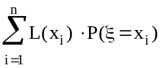
Nem egyforma az egyes betűk gyakorisága. Cél az, hogy a gyakori elemhez rövidebb kódot, a ritkább gyakoriságú elemhez hosszabb kódot rendelni, így az átlagos kódhossz rövidebb lesz.

Tétel: Egy alternatívás keresési statisztika mindig eleget tesz a

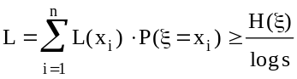

kifejezésnek, ahol H(ξ) a rendszer bizonytalansága, és s a kódjelek száma. Átlagos kódhosszra alsó korlátot ad: ennél jobbat nem lehet elérni. Egy lépés maximális információtartalma log₂ s bit.

Bizonyítás: Tekintsünk egy tetszőleges kódfát és legyen A egy csomópontja, amelyik nem végpont. Jelöljük B₁, B₂, ..., B_{j} -vel az A-ból kiinduló élek számát, j ≤ s. Legyen 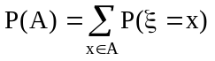.
Állítás: 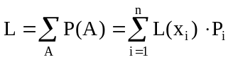

Írjuk fel az A pontban végzett kísérletek bizonytalanságát feltételes valószínűséget használva:

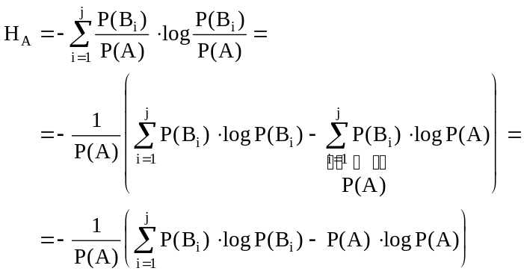

Minden közbeeső tag - az ellentétes előjelek miatt - kiesik az összegzéskor, csak a gyökérpont és a levélpontok maradnak meg.

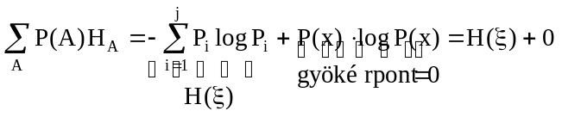.

Felülről becslünk log s-sel:

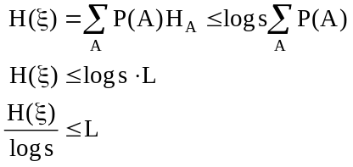
Q.E.D.

Definíció: Y véges halmazból alkotható véges sorozatok halmazát jelöljük Y*-gal. Példa: Y={a,b}, Y*={a, b, aa, ab, ba, bb, ...}, Y = {betűk} és Y*={szavak}.

Definíció: Y* elemei egyenlőek, ha ugyanolyan hosszúak és minden helyen megegyeznek.

Megjegyzés:
• Y halmaz elemeit betűknek vagy kódjeleknek nevezzük
• Y* elemeit szavaknak
• Y^{n}-el jelöljük a pontosan n hosszú szavakat

Definíció: u szó a v folytatása, ha u = v, vagy u úgy áll elő, hogy v-hez további betűket adunk hozzá. Példa: v = a, u = aa.

Definíció: Az X halmaz Y*-ba történő leképezését g:X→Y* X kódjának nevezzük és x∈X elemet a g kód kódszavainak nevezzük.

Definíció: g:X→Y* kódot prefixnek nevezzük, akkor ha kódszavai mind különbözőek és egyik kódszó sem folytatása a másiknak. Példa: ASCII kód nem prefix, MORSE szünet nélkül nem, szünettel már prefix.

Prefix kód mindig dekódolható. Ha egy kód nem prefix, akkor valamilyen elválasztójellel prefixé tehető.

Állítás: A kódfa felállíthatósága a prefixitással összefügg: ha létezik kódfa, akkor a kód prefix, ha a kód prefix, akkor felépíthető a kódfa.

Definíció: g kód átlagos kódhossza: 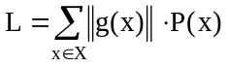.

Sejtés a kódfa méretére: 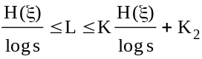

ahol K ≥ 1 és K₂ ≥ 0.

4.

Felső korlát a kódfa méretére. Shannon-Fano kód. Gilbert-Moore kód.
Tétel: Ha adott eloszlás entrópiája H, akkor s kódjelből mindig készíthető olyan prefix kód, hogy az átlagos kódhosszra az alábbi feltétel teljesül:

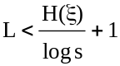

Bizonyítás: I. Kód megkonstruálása
II. Bizonyítás, hogy a hossza teljesíti a feltételt

I.1.) Rendezzük X elemeinek számozását úgy, hogy a valószínűségek csökkenő sorrendben legyenek:

P₁ ≥ P₂ ≥ ...≥ P_{n}

I.2.) mérjük fel [0,1[ intervallumba a valószínűségeket balról jobbra és rendeljük hozzá x_{i} -ket az intervallumok kezdőpontjaihoz

I.3.) osszuk s részre a [0,1[ intervallumot, ahol egynél több elem van, osszuk tovább s részre, példa: s = 3

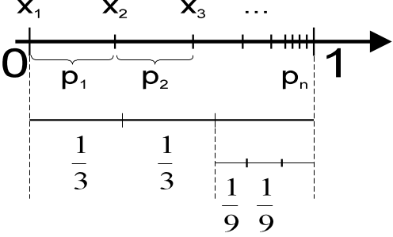

I.4.) kódhozzárendelés, s = 3 esetén használjuk a 0, 1, 2 jeleket.

A kód prefix, mert van kódfája, és a gyakrabban szereplő elemeknek rövidebb a kódja mint a hosszabbaké. Legyen L_{i} = L(x_{i}), az x_{i}. elem kódhossza.

Lemma: 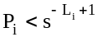

Bizonyítás: ábráról leolvasva, példa: s = 3, L_{i} = 2, 3⁻²⁺¹ = 0,33

II. Bizonyítás, hogy a hossza teljesíti a feltételt:

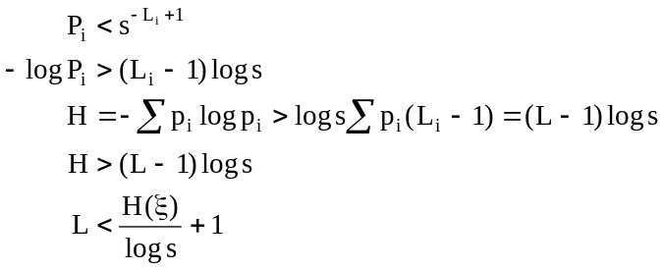

Ez a kód a Shannon-Fano kód.

Átlagos kódhossz: 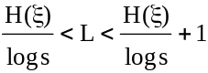

Előny: gyakori elemhez rövid kód hozzárendelés

Hátrány: rendezni kell: - elemek sorrendje megváltozik, keresésnél gond lehet
- munkaigényes

Gilbert-Moore [zsilber-mór] kód

1.) mérjük fel balról jobbra az elemek valószínűségét (p₁, p₂, ..., p_{n}) a [0,1[ intervallumra
2.) jelöljük az részintervallumok felezőpontját x_{i} -vel.
3.) osszuk fel s részre az intervallumot, addig míg egy intervallumban csak egy elem lesz

Átlagos kódhossz: 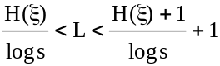

Előny: Shannon-Fano kódhoz képest az egymásmellettiséget megtartja

Hátrány: biztosan nagyobb átlagos kódhossz

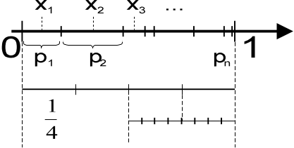

5.

Optimális kódok. Huffman féle optimális kód.
Az optimális kód kritériumai:

A.) {x₁, x₂, ..., x_{n}} {p₁, p₂, ..., p_{n}}, p₁ ≥ p₂ ≥ ... ≥ p_{n} esetén 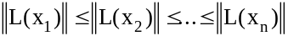

Bizonyítás: Indirekt. Ha létezik olyan x_{j}, x_{k}, ahol p_{j} ≥ p_{k} és 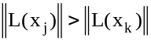, akkor cseréljük fel a két kódot: L(x_{j}) ⇔ L(x_{k}), így átlagosan rövidebb lesz a kódhossz.

B.) A kód alkosson teljes kódfát (minden csomópontból pontosan s él indul ki).

C.) Ha a kód optimális, akkor L_{n} = L_{n+1} (a két legkisebb valószínűségi elem kódhossza megegyezik).

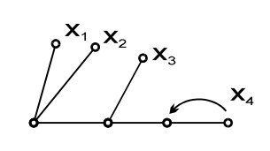

Huffman kód

{x₁, x₂, ..., x_{n}} kódolandó elemek {p₁, p₂, ..., p_{n}} valószínűséggel

Előállítás lépései:
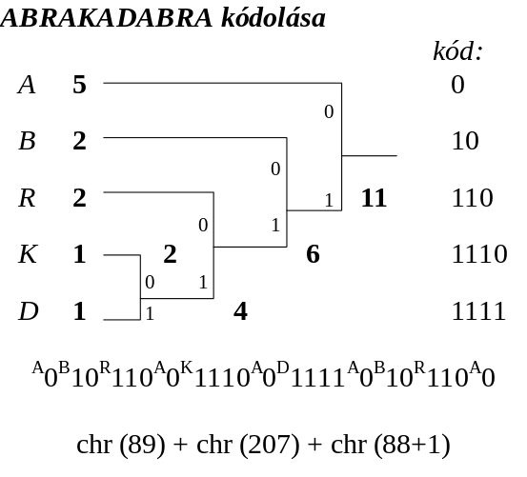
1.) a két legkisebb valószínűségű elem kiválasztása, valószínűségük összeadása a kódfa eggyel magasabb szintjén
2.) az előző művelet végrehajtása, amíg a gyökérpont nem keletkezik
3.) gyökérpontból a kód leolvasása a kódfáról (tetszés szerint elnevezve a felső ágakat 0-ásnak, vagy 1-esnek)

Átlagos kódhossz: 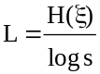

Előny: - egymásmellettiséget megtartja
- azonnal kódfát ad
- karakteres kódolásban a legjobb

A Huffman kód teljesíti mindhárom optimumkritériumot:

A.) a gyakoriság befolyásolja a kódhozzárendelést
B.) a konstrukcióból eredően mindig s élt fog össze
C.) felépítéskor az első lépés a két legkisebb valószínűségű elem összekötése
Állítás: Huffman kódnál nincs jobb optimális kód
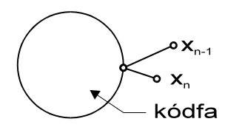

Bizonyítás: A C feltétel miatt L(x_{n}) = L(x_{n-1}). Utolsó kettőt összevonjuk és ráírunk egy kódot. Ha optimális volt a kód vége, akkor is optimális marad, csak az elemszám csökken eggyel.

6.

RLE, LZ77 és a LZW tömörítő módszer.
Heurisztikus információn alapuló módszerek. Például az egymásután sok azonos karakterek, illetve azonos blokkok ismétlődésének kihasználása.

RLE (Run Length Encoding) - futamhossz kódolás

Egy előre meghatározott vezérjel segítségével az azonos karakterekből álló sorozatok előfordulási szám-jel páronként tárolja. A vezérjel önkényesen választott, célszerű a legkisebb valószínűségű karakter választása, mert önmagát legalább két jellel kódolja. Tömöríteni csak abban az esetben érdemes, ha az ismétlődés darabszáma négy vagy annál nagyobb.
Felhasználási területe: leginkább a grafikus képek tömörítése.

LZ77 (Lempel-Ziv 1977)

Blokkon belül ismétlődő jelsorozatok tömörítése hivatkozási pont-hosszúság párokkal. Felhasználás: On-Time lemeztömörítés (Stacker, Double Space). Állománytól függő tömörítési arányok: általános = 1,4:1, szöveg = 2:1, kép = 3:1, DBF = 4:1.

példa: BEGIN BEGIN i:= 1 ... BEGIN ⇨ BEGIN (6,6) i:= 1...(221,6)

LZW (Lempel-Ziv-Welch 1984)

Nem karaktereket, hanem karaktersorozatokat tömörít. Ez volt az első, a gyakorlatban is felhasznált tömörítő program alapja (ARC, LZW, LHA, ...).

példa: ABACABAD tömörítése

1.) az egybetűs szimbólumokhoz kódot rendelünk: A ⇨ #0, B ⇨ #1, C ⇨ #2, D ⇨ #3

2.) AB ⇨ #4, BA ⇨ #5, AC ⇨ #6, CA ⇨ #7, ABA ⇨ #8, AD ⇨ #9;
a kimeneten: #0, #1, #0, #2, #4, #0, #3

LZW-Compress algoritmus

Eljárás LZW_C
string:= olvass_1_karaktert
Ciklus amíg_van_input_karakter
ch:= olvass_1_karaktert
Ha string+ch benne_van_a_kódtáblában
Akkor string:= string+ch
Különben
Írd_ki_a string kódját
Add_hozzá_a string+ch a_kódtáblához_új_kóddal
string:= ch
Elágazás vége
Ciklus vége
Írd_ki_a string kódját
Eljárás vége

LZW-Decompress algoritmus

Eljárás LZW_D
Olvass régikód
Írd_ki régikód
Ciklus amíg_van_input
Olvass újkód
string:= értelmezd_az újkódot
Írd_ki string
ch:= string első_karaktere
Add_hozzá_a régikód+ch a_kódtáblához
régikód:= újkód
Ciklus vége
Eljárás vége

Ha elfogy a kódkészlet: - nincs tovább építés
- kódtábla kiürítése, majd újbóli felépítése
- egyszeri felépítés, és annak a rögzítése

Általános a 10-12 bites kódhossz alkalmazása. Az egybetűs kódtábla fix, nem kell átvinni (ASCII).

7.

Feltételes entrópia. Kölcsönös információ és tulajdonságai.
Definíció: A (ξ, η) véges értékkészletű valószínűségi változó pár entrópiájaError: Reference source not found:

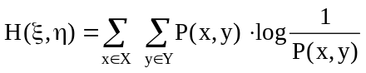.

Definíció: Ha (ξ, η) véges értékkészletű, akkor a feltételes entrópiája:

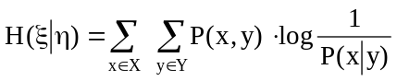.

Lemma: tetszőleges f:Y→Z leképezés esetén 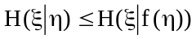.

Következmény:
1.) H(ξ⏐η) ≤ H(ξ), a bizonytalanság nem lehet nagyobb, mert már tudunk valamit.
2.) H(ξ⏐η) = H(ξ) akkor és csak akkor, ha a két valószínűségi változó független.
3.) H(ξ, η) = H(η) + H(ξ⏐η) ≤ H(ξ) + H(η), a kölcsönös bizonytalanság η bizonytalanságának és ξ és η bizonytalansági viszonyának az összege.
4.) H(ξ, η) = H(η) + H(ξ⏐η) = H(ξ) + H(η), ha a két valószínűségi változó független.

Definíció: A I(ξ ^ η) = H(ξ) - H(ξ, η) mennyiséget a (ξ, η) pár kölcsönös információjának nevezzük.

Tulajdonságai:
- kiszámolási formula:
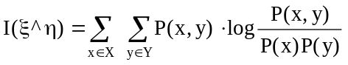

- I(ξ ^ η) ≥ 0, ∀ξ, η esetén
- I(ξ ^ η) = 0, akkor és csak akkor, ha ξ és η függetlenek
- I(ξ ^ η) maximális, ha ξ = η
- I(ξ ^ η) = I(η ^ ξ), szimmetrikus a kölcsönös információ
- I(f(ξ), g(η)) ≤ I(ξ, η)

8.

Hírközlési problémák 3 szintje. Hírközlési rendszerek általános sémája.
Hírközlési problémák (Shannon 1955 körül)

A.) technikai, milyen pontosan vihetők át a szimbólumok
B.) szemantikai, milyen pontosan hordozzák a szimbólumok a jelentést
C.) pszichológiai, milyen hatékonysággal váltja ki az átvitt jel a kívánt hatást

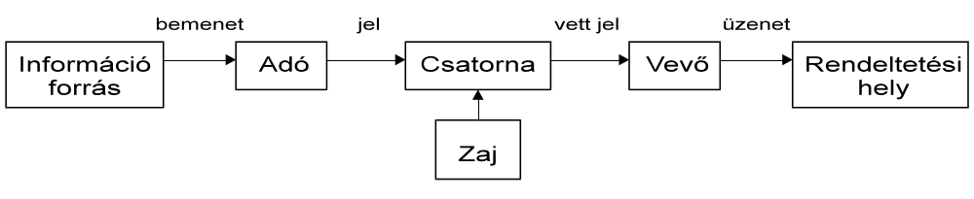

1.) Információ forrás
• üzenetek sorozatát állítja elő, amelyeket el kell jutatni a vételi végállomáshoz
• jellemzi a kibocsátott jelhalmaz, az üzenet lehet: + betűk sorozata
- f(t) időtől függő, például a rádió
- f(x, y, t), példa: televízió
- stb.

2.) Az Adó úgy módosítja az üzenetet, hogy abból a csatornán átvihető jel legyen

3.) Csatorna
• átvivő közeg, amelyen keresztül a jel eljut az adótól a vevőig
• zaj adódhat a jelhez

4.) Vevő
• a csatornán érkező vett jelet átalakítja üzenetté
• esetleg a zaj hatását korrigálja

5.) Rendeltetési hely, akinek az üzenet szól

9.

Emlékezetnélküli forrás. Betűnkénti, blokkonkénti és futamhossz kódolás.
Definíció: A forrás X jelkészletét forrásabc-nek nevezzük, üzenetek pedig az X jelkészletből alkotható véges sorozatok. Az információforrást a ξ₁, ξ₂, ..., ξ_{n}, ... valószínűségi változók végtelen sorozataként írjuk le.

Definíció: Egy forrást emlékezetnélkülinek nevezünk, ha ξ₁, ξ₂, ..., ξ_{n}, ... függetlenek, példa: lottóhúzás

Definíció: Egy forrást emlékezettel rendelkezőnek nevezünk, ha ξ₁, ξ₂, ..., ξ_{n}, ... nem függetlenek, példa: emberi beszéd

Definíció: Egy forrást stacionáriusnak nevezünk, ha ξ₁, ξ₂, ...,ξ_{n} és ξ_{m}, ξ_{m+1}, ..., ξ_{m+n-1} valószínűségi változók együttes eloszlása ugyanaz (a forrás működése időben állandó), példa: előadás

Definíció: Betűnkénti kódolás: X = {x₁, x₂, ..., x_{n}}, u ∈ X*, u = u₁ u₂ ...u_{n}, u_{i} ∈ X, g(u) = g (u₁) g(u₂) ...g(u_{n}). Betűnkénti kódolásról beszélünk, ha minden egyes karaktert a többitől független módon kódolunk.

Definíció: Blokkonkénti kódolás, X* vagy X^{N} elemeihez rendelünk kódokat. Blokkonkénti kódolásról beszélünk, ha a kódolandó jelsorozatok hossza állandó.

Definíció: Futamhossz kódolás, ha eltérő hosszúságú blokkokat kódolunk.

10.

Általános zajmentes csatorna sémája alaptétellel.
Definíció: Távközlési csatorna Y halmazból kialakítható Y* jelsorozatok átvitelére képes eszköz.

Definíció: A távközlési csatorna zajmentes, ha a bemenő ξ₁, ξ₂, ..., ξ_{n} egyértelműen meghatározza a kimenő η₁, η₂, ..., η_{n} -t.
Definíció: Az általános csatorna a közvetkezőképpen jellemezhető: az adott Y csatornaabc Y* jelsorozatok egy részhalmaza V (V ⊂ Y*), u ∈ V (lehetséges üzenet), értelmezzük a z(u) költségfüggvényt, ahol z(u), az u üzenet átvitelének költsége.

A csatorna jellemzői az átviteli képesség, a költség függvény és a csatorna kapacitás.
Az emlékezettel rendelkező csatornát automatával írhatunk le, példa: Morse: csatornaabc = {pont, vonal, szünet}

A feldolgozó program:
a₁ -az utolsó továbbított jel nem szünet volt
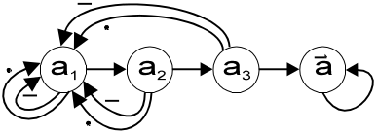
a₂ - az utolsó jel szünet volt, de előtte nem szünet volt
a₃ - az utolsó két jel szünetjel, de előtte nem szünet volt
- az utolsó három jel szünet volt: az üzenet vége

Definíció: X forrás betűnkénti entrópiáját a

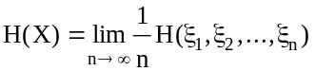

definiálja, amennyiben létezik ez a határérték.

Tétel: Ha X forrás stacionárius, akkor mindig létezik a betűnkénti entrópia az alábbi formula alapján:
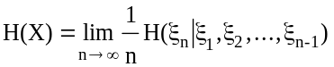.
Bizonyítás: nincs

Tétel: Ha X stacionárius forrás bemenő abc-je s kódjelből áll, akkor tetszőleges K blokkhossz esetén a prefix kódok átlagos betűnkénti hossza

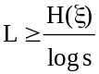

és ez az alsó korlát K növelésével tetszőlegesen megközelíthető.

Bizonyítás: nincs

Definíció: Legyen t tetszőleges pozitív szám és jelölje N(t) a t költséggel még éppen átvihető közlemények számát, ekkor
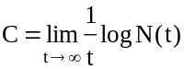

definiálja az (Y, z, u) zajmentes csatorna kapacitását.

Tétel: Zajmentes csatorna alaptétele.
Adott egy forrás H 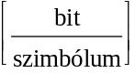 entrópiával és egy csatorna C 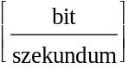 kapacitással.

Állítás:
1.) Lehetséges a forrás kimenetelét úgy kódolni, hogy a csatorna átlagosan 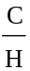 - ε sebességgel adjon.
2.) Nem lehet -nál nagyobb átlagos sebességgel adni.

Magyarázat: A nagyobb entrópia, bizonytalanság miatt kisebb sebességgel lehet adni, ha az entrópia csökken, akkor növelhető a sebesség.

11.

Számrendszerek, átalakítás általános algoritmusa.
Számrendszerek
- bináris {0, 1}
- oktális {0, 1, ..., 7}
- decimális {0, 1, ..., 9}
- hexadecimális {0, 1, ..., 9, A, ..., F}
- stb.

Egy szám felírható: 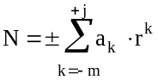,

ahol r = számrendszer alapszáma (RADIX)
m = negatív helyértékek száma
j = pozitív helyértékek száma
a_{k} = együtthatók
k = kitevők

Átalakítás: A műveletek mindig a nagyobb számrendszerben történnek

Példa:  ⇨ 
01010111₂ ⇨ 87 (64 + 16 + 4 + 2 + 1)

1.) kisebből a nagyobba, példa: BIN ⇨ HEX

a.) egészrész: N = ((( ... + a₃)⋅r + a₂)⋅r + a₁)⋅r + a₀ = a₀ + a₁⋅r + a₂⋅r² + ...

b.) törtrész: N = r⁻¹⋅(a₋₁ + r⁻¹⋅(a₋₂ + r⁻¹⋅(a₋₃ + ...))) = a₋₁⋅r⁻¹ + a₋₂⋅r⁻² + a₋₃⋅r⁻³ + ...
2.) nagyobból a kisebbe, példa: DEC ⇨ BIN

a.) egészrész:
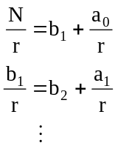

ahol N - alakítandó szám, r - alapszám, a_{k} - számjegyek. A műveletet addig kell folytatni, amíg b_{j} <> 0.

b.) törtrész:
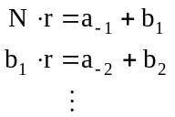

12.

Információ kódolása. Numerikus, alfanumerikus kódok.
Kódolás célja: csatornán átvihető jelek előállítása

Numerikus kódok (csak számok)

- Bináris kód ₂ meg kell egyezni a kódhosszban
- Oktális kód ₈
- Hexadecimális kód ₁₆
mindkettő a 2 hatványa. Könnyebb átalakítás, rövidebb leírás, az ember szempontjából jó.

- BCD (Binary Coded Decimal) - kettesben kódolt tizes
4 vagy több biten tárolják a 0 - 9 számokat

fajtái: - 8421, bináris megfelelő
- háromtöbbletes kód, bináris megfelelő + 3
- Gray, csak a szomszédos bitek térjenek el egymástól
- Aiken, 4 bites, bitmaszk 2421
- Kettő az ötből, 5 bites, a kód Hamming távolsága mindig pontosan 2
- Biquináris, 6 bites, bitmaszk 543210, növelt Hamming távolság
- stb.

Decimális | 8421 | háromtöbbletes kód | Gray
0 | 0000 | 0011 | 0000
1 | 0001 | 0100 | 0001
2 | 0010 | 0101 | 0011
3 | 0011 | 0110 | 0010
4 | 0100 | 0111 | 0110
5 | 0101 | 1000 | 0111
6 | 0110 | 1001 | 0101
7 | 0111 | 1010 | 0100
8 | 1000 | 1011 | 1100
9 | 1001 | 1100 | 1101

Alfanumerikus kódok (betűk, számok, esetleg egyéb jelek):

-Telex kód 5 bites, 32 különböző jel, számok + angol ABC

- ISO 7 + 1 bites kód, (International Organisation for Standardisation), 7 bit információ + 1 bit paritás bit, az ASCII őse

- EBCDIC (Extended Binary Coded Decimal Interchange Code) 8 bites kód. Az IBM fejlesztette ki a Hollerith kódból, az ASCII vetélytársa volt. Elterjedt, a nagy gépeken még ma is használatosak.

- ASCII (American Standard Code for Information Interchange) 1963. A kód 8 bites, csak 0 - 127 szabványos, a többi bővített.

- 16 bites kód próbálkozások vannak (65536 különböző jel) a nemzeti karakterek és a speciális jelek egységes tárolására.

13.

Számábrázolás digitális számítógépekben. Pozitív, negatív számok. Algebrai alapműveletek algoritmusai egész számokra.
A digitális áramkörök csak bináris, azaz kétértékű információt képesek feldolgozni, ezért a decimális számokat bináris számokká kell alakítani.

Egész számok ábrázolása

Az egész számokat 8, 16 illetve 32 biten tárolják.

1.) Csak pozitív egész számok - bináris ábrázolás

2.) Tetszőleges előjelű egész számok

a.) előjeles abszolút értékes
A negatív számokat legegyszerűbben úgy ábrázolhatjuk, hogy a legnagyobb helyértékű számjegy elé egy s előjelbitet írunk. 0 a pozitív számot, 1 a negatív számot jelöli. Csak akkor egyértelmű a szám megadása, ha a szóhossz rögzített. Példa a 8 bites szóhosszra:

+ 118₁₀ = 0 1 1 1 0 1 1 0₂
- 118₁₀ = 1 1 1 1 0 1 1 0₂
(-1)^{s} 2⁶ 2⁵ 2⁴ 2³ 2² 2¹ 2⁰

hátránya: a pozitív és a negatív számok csak nehezen adhatók össze

b.) egyes komplemens ábrázolás
Képzése: írjuk le a negatív számot mint pozitív szám, utána mindegyik bitet fordítsuk az ellenkezőjére

c.) kettes komplemens ábrázolás (two’s complement)
A bináris szám kettes komplemense minden helyérték negálásával és 1 hozzáadásával képezhető. 8 helyértékű bináris szám kettes komplemens ábrázolása:

118₁₀ ⇨ 01110110
Egyes komplemens: 10001001
+ 1
Kettes komplemens: 10001010 ⇨ -118₁₀

Visszaalakítás:
Egyes komplemens: 01110101
+ 1
Kettes komplemens: 01110110 ⇨ +118₁₀

Mivel a műveletekhez a kettes komplemens illeszkedik, ezért ez a használatos ábrázolási mód.

Kettes összeadó tábla Kettes szorzó tábla

+ | 0 | 1 |  | * | 0 | 1
0 | 0 | 1 |  | 0 | 0 | 0
1 | 1 | 10 |  | 1 | 0 | 1

Műveletek:
1.) Összeadás: számok összeadása mechanikusan

2.) Kivonás: a kisebbítendőhöz hozzáadjuk a kivonandó kettes komplemensét

Szorzás és osztás műveleteknél az AR és BR regiszterek hossza 2L, ha a számok L bit hosszúak.

3.) Szorzás

Eljárás Szorzas_AB
AR:= A
BR:= B * 2^{L}
Ciklus i = 1 -től L -ig
C:= AR 0. bitje
AR:= AR / 2 {lépetetés jobbra}
Ha C = 1
Akkor AR:= AR + BR
Elágazás vége
Ciklus vége
AR:= AR / 2 {Eredmény AR -ben}
Eljárás vége

4.) Osztás

Eljárás Osztás_AB
AR:= A
BR:= B * 2^{L}
Ha AR > BR
Akkor Írd_ki_túlcsordulás
Különben
Ciklus i = 1 -től L -ig
AR:= AR * 2
Ha AR > BR
Akkor
AR:= AR - BR {maradék, AR felső bitjein}
AR:= AR + 1 {eredmény az AR alsó bitjein}
Elágazás vége
Ciklus vége
Elágazás vége
Eljárás vége

Szám bináris formában (Turbo Pascal program)

Procedure WriteByteBin(m : Byte);
Var
S, i: Byte;
Begin
S:= 128;
For i:= 0 To 7 Do
If ((s Shr i) And m)<> 0
Then Write ('1')
Else Write ('0');
End;

14.

Valós számok ábrázolása, műveletek.
A valós számok valójában nem ábrázolhatók, csak racionális közelítésüket tudjuk tárolni előre meghatározott pontossággal.

Ábrázolási lehetőségek:

1.) Fixpontos bináris számok (régen)
A tizedes törtekhez hasonlóan kettes alapú törteket is definiálunk úgy, hogy a vessző utáni helyértékhez a 2 negatív hatványainak megfelelő súlyokat rendelünk, például:

225,8125₁₀ = 1 1 1 0 0 0 0 1, 1 1 0 1
2⁷ 2⁶ 2⁵ 2⁴ 2³ 2² 2¹ 2⁰ 2⁻¹ 2⁻² 2⁻³ 2⁻⁴

A vessző utáni helyértékek száma meghatározott, innen ered az elnevezés.

hátránya: - nem használja ki gazdaságosan a számábrázolásra fenntartott helyet
- pontossága változik

2.) Lebegőpontos bináris számok (ma)
N = ±M ⋅ 2^{±K}, ahol M - mantissza, K - karakterisztika.

Általános alak: ME M K

ahol ME - mantissza előjele, M - mantissza, K - karakterisztika

Gyakori lebegőpontos típusok:

Típus | Értékei | Tárolás | Mantissza | Karakterisztika | Pontosság
Single | 1,5⋅10⁻⁴⁵...3,4⋅10³⁸ | 4 byte | 23 bit | 8 bit | 7-8 jegy
Real | 2,939⋅10⁻³⁹...1,701⋅10³⁸ | 6 byte | 39 bit | 8 bit | 11-12 jegy
Double | 5,0⋅10⁻³²⁴...1,797⋅10³⁰⁸ | 8 byte | 52 bit | 11 bit | 15-16 jegy
Extended | 3,4⋅10⁻⁴⁹³²...1,1⋅10⁴⁹³² | 10 byte | 63 bit | 15 bit | 19-20 jegy

A bináris mantissza 0,1... alakú minden esetben, ezért az 1-est nem tároljuk.

Műveletek:
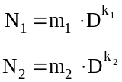

1.) Összeadás, kivonás
a.) Karakterisztikák összeillesztése (a kisebbet toljuk a nagyobb felé, mert ha túlcsordul, az úgy is elhanyagolható)
b.) Művelet elvégzése
c.) Eredmény normál alakra hozása

2.) Szorzás, osztás

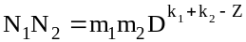,

a gép eltolt kitevőkkel számol, ezért k₁ + Z, k₂ + Z, így k₁ + k₂ + 2Z - Z.

A számolásokhoz általában matematikai koprocesszort használunk, mert normál aritmetikai rendszerekkel a lebegőpontos számítások nagyon lassúak.

15.

Kódellenőrzés és kódjavítás. Kódok Hamming távolsága.
Célunk, hogy felfedezzük a jel és a vett jel esetleges eltérését és ha lehetséges, javítsuk a hibát.

ED (Error Detect) Hiba felfedő kód
EC (Error Correct) Hiba javító kód

Kódellenőrzési módszerek:
1.) Kétszer küldjük át az üzenetet. Ha különböznek, valami hiba történt és újra kérjük az üzenetet. Kétszeres redundancia, 33% -os hatékonyság

2.) Paritás bit ellenőrzés.
a.) A párosság vagy páratlanság ellenőrzése egy blokkon belül. 7 bit információ 1 paritás bit. A paritásbitet úgy rendelem hozzá, hogy az összkód páros legyen, példa: 0110010, akkor 10110010. A vevő paritást ellenőriz. Egy byte -on belül csak a páratlan bit hibákat fedi fel.

b.) 7 byte + 1 byte paritás byte. 1,2,3 bit hibát felfed, speciális bit hiba elhelyezkedést nem fed fel. Például: 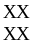

7 byte

+ 1 byte a párhuzamos (függ.) paritás ellenőrzésére

Definíció: Két kódszó Hamming távolsága az a szám, amely megadja, hogy hány bitet kell megváltoztatni a kódszóban ahhoz, hogy egy másik érvényes kódszót kapjunk.
példa: A - 00111, B - 01011, akkor D(A, B) = 2.

Definíció: Kód Hamming távolsága, az összes lehetséges kódszópár távolságának minimuma.

Egy bit hiba javítására van-e lehetőség:
• D = 1 esetén nem garantálható a hibafelfedés sem
• D = 2 esetén 1 bit hiba felfedhető, ugyanis a kód Hamming távolsága 2, ezért hogy érvényes kódot kapjunk 2 bitet kell változtatni, ha 1 -gyel változtatunk akkor nem kapunk érvényes kódot. A hiba nem javítható.
• D = 3 esetén 1 bit hiba felfedhető és javítható is, mivel 1 bit változás esetén 1 bit távolságra pontosan 1 kódszó található.

Hamming kód (BCD kód) 4 információ bit, 3 paritás bit, speciális kódtábla, több is létezik

 | 0 | 0 | 8 | 0 | 4 | 2 | 1
0 | 0 | 0 | 0 | 0 | 0 | 0 | 0
1 | 1 | 1 | 0 | 1 | 0 | 0 | 1
2 | 0 | 1 | 0 | 1 | 0 | 1 | 0
3 | 1 | 0 | 0 | 0 | 0 | 1 | 1
4 | 1 | 0 | 0 | 1 | 1 | 0 | 0
5 | 0 | 1 | 0 | 0 | 1 | 0 | 1
6 | 1 | 1 | 0 | 0 | 1 | 1 | 0
7 | 0 | 0 | 0 | 1 | 1 | 1 | 1
8 | 1 | 1 | 1 | 0 | 0 | 0 | 0
9 | 0 | 0 | 1 | 1 | 0 | 0 | 1
E₁ : A₁ A₃ A₅ A₇
E₂ : A₂ A₃ A₆ A₇
E₃ : A₄ A₅ A₆ A₇

E₁, E₂, E₃ értéke 0 vagy 1 attól függően, hogy a mögötte lévő kifejezés páros-e (0) vagy páratlan (1).

Melyik bit hibás az üzenetben: E₁ + E₂⋅2 + E₃⋅2².

példa: 1100001 üzenetet kaptuk

E₁ : 1001 = 0
E₂ : 1001 = 0
E₃ : 0001 = 1

 0 + 0⋅2 + 1⋅4 = 4, tehát hiba a 4. bitben van, így a helyes kód 1101001

16.

Véletlenszám generálási módszerek. Követelmények a véletlenszám generátorokkal szemben.
Elvárások:
• állítson elő minden értéket
• ciklikusság, legyen is meg nem is
• reprodukálható legyen

Fontos: A próbák segítségével nagy valószínűséggel meghatározható az előállítás módja.
Előállításuk: régen: dobókocka, pénzfeldobás, kártyalapok húzása, könyv lapjain véletlenszámok - lassú, nem reprodukálható

Hasznosíthatók: szimuláció, mintavétel, numerikus analízis, számítógép programozás, döntések meghozatala, szórakozás

Neumann-féle négyzetközép-módszer

Generálás lépései:
1. választunk egy n jegyű számot a véletlentartományból, példa: 1345672
2. középső jegyeit négyzetre emeljük, 456²
3. így előállt a véletlenszám, 207936
4. ezt az algoritmust követve a többi szám, 793² = 628849

Jellemzői: - hátrány: könnyű ciklusba kerülni
- szám és négyzete lehet ugyanaz
- 000² = 000
- két különböző szám négyzetének közepe lehet ugyanaz
- előnye: gyors

Minden algoritmusos véletlenszám generátor periodikus, mert véges sok kiinduló elemet használ (N→N+1) . ha a K periódus nagy (több, mint ahány számra egyszerre szükségünk van) nem baj.

Modulo aritmetikás (lineáris kongruenciák módszere)

R_{n+1} = (aR_{n} + C) mod m

Majdnem minden program ezt használja (Turbo Pascal is). Probléma: a, C, m kiválasztása
példa: a = 10001,
C = 3,
m = 17417

Követelmények:
A.) egyenletesség vizsgálat: adott eloszlású számokat generáljon
B.) sorozat próba: az egymás utáni számpárok is adott eloszlásúak legyenek
C.) hézagpróba: mekkora hézag van a bizonyos intervallumba eső egymásután következő elemek között
D.) póker próba: egész számok sorozatára alkalmazzák, ötösével vizsgáljuk, milyen mintát követnek (mind különböző, egy pár, két pár, drill, full, póker, öt egyforma)
E.) szelvénygyűjtő próba: milyen hosszú intervallumot kell vizsgálni ahhoz, hogy szerepeljen benne az összes szám
F.) permutáció próba: n darab t hosszú blokkokat vizsgálunk, a számok nagyság szerint hogyan helyezkednek el a sorozatban
G.) futamhossz próba: monoton szakaszok hosszát vizsgáljuk
H.) χ² próba: Válasszunk egy meglehetősen nagy n számot, és végezzük el a kísérletet egymástól függetlenül n-szer. Y_{i} tömb jelölje a vizsgálandót, és p_{i} az Y_{i} -hez tartozó matematikai valószínűségeket. Számoljuk ki a
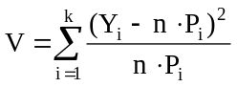

számot. Ezután V-t összehasonlítjuk a táblázat v = k - 1 sorában lévő számokkal. Ha V kisebb, mint az 1% oszlopában lévő szám, vagy nagyobb a 99% oszlopában lévő számnál, akkor a vizsgált számsort elvetjük, mint nem eléggé véletlent. Ha V értéke az 1% és 5% illetve a 95% és a 99% oszlopaiban lévő számok közé esik, a számsort “gyanúsnak” tartjuk. 50% körüli a jó.

Normális eloszlású véletlenszám generátor (Turbo Pascal program)

Function RndNorm(Mean, StanDev: Real): Real;
Var
RA, RB, Rad2, Dev: Real;
Begin
Repeat
RA:= 2.0 * Random - 1.0;
RB:= 2.0 * Random - 1.0;
Rad2:= Sqr(RA) + Sqr(RB);
Until Rad2 < 1.0 ;
Dev:= Ra + Sqrt((2.0 * Ln(Rad2)) / Rad2);
RndNorm:= Mean + Dev * StanDev;
End;

Véletlen módszerrel nem lehet jó véletlenszámot előállítani!

17.

Titkosítási rendszerek fejlődéstörténete (Caesar, Wheatstone és Vigenere módszere). A módszerek megfejtése.
A rejtjelezés történelmi áttekintése:

Ókor

Démeratusz száműzöttként élt a perzsa udvarban, mikor értesült Xerxész görögök elleni inváziós tervéről, elhatározta, hogy értesíti a spártaiakat. Az üzenet elrejtéséhez egy fából készült, összehajtható írótáblát választott, s ennek az alsó részébe karcolta fel Xerxész támadási tervét, majd az üzenetet teljesen befedte viasszal. (Így az írótábla látszólag teljesen üressé vált.)
Lüzandrosz spártai hadvezér egy keskeny övet használt az üzenet elrejtéséhez. Az övet a parancsnoki pálcájára szorosan, csigavonalban felcsavarta. Az övön a látszólag értelmetlen betűk, az előírt megoldási művelet következtében, a henger alkotója mentén leolvasva, értelmes szöveggé váltak.
Hérodotosz két rejtjelező eljárást is használt. Az egyik a különböző magánhangzókat különböző számú pontokkal helyettesítette. Az alfát egy pont, az epszilont kettő, míg az omegát végül hét pont helyettesítette. A másik - amelyet még az első és a második világháborúban is használtak bizonyos módosítással - az úgynevezett pontozásos rendszer. Ehhez segédletként könyvet vagy valamilyen iratot használtak, s azon a titkos üzenet betűivel megegyező betűket húztak alá vagy jelöltek meg az eredeti sorrendben.
Polübiosz az ábécé betűit négyzettáblába rendezte, majd sorait és oszlopait jobbról balra, illetve felülről lefelé ugyanazokkal a számokkal beszámozta. A betűk jelölésére ily módon mindenkor két számjegyet lehetett használni. Az így rejtjelezett üzenet továbbítására, mint nagy távolságot áthidaló módszert, a fáklyát javasolta. (Jobb illetve bal kézben a számnak megfelelő fáklya.)
Julius Caesar az ábécé betűit egymáshoz viszonyítva balról jobbra négy betűvel ciklikusan eltolta, s az így kapott betűkkel helyettesítette a szöveg nyílt betűit.

Középkor

A római birodalom hanyatlása után a rejtjelezés fejlődése is majdnem ezer évig stagnált. Csak a XII-XIII. században indult újra és alakult ki a ma is modern két alapforma: a kód és a többábécés betűnkénti helyettesítés. A kódbehelyettesítések részben rövidítésekből, részben rejtett vagy ismeretlen jelzőkből és szóképekből származtak. 1379-ben VII. Kelemen ellenpápa egyik titkára összeállított VII. Kelemen és levelezőpartnerei részére egy rejtjelező eljárást, hogy biztosítsa összeköttetésük titkosságát. A középkor legnagyobb rejtjelfejtője valószínűleg a velencei Giovanni Sorro volt.

Újkor

Születési évet tekintve még a középkor rejtjelezőihez tartozik, azonban hatásában már az újkor embere Blaise de Vigenere (1523-1596). Műveiben számos rejtjelező módszert írt le, névéhez fűződik a többábécés eljárás is.
Az újkor másik személyisége, akit a modern rejtjelezés megalapítójának is tartanak, Antoine Rossignol, XIII. és XIV. Lajos francia király rejtjelezője. Számos új eljárást dolgozott ki, közöttük a legismertebb az ún. Nagy Chiffre, egy soktételes kódkönyv, amely hosszú ideig megfejthetetlen maradt, s csak 1890-ben sikerült megfejteni.
Az egyik első rejtjelező gép, a Wheatstone-korong, 1867-ben jelent meg. A másik gép az ún. Baseries-féle rejtjelező 1891-ből. Lényege: egy hengerre 25 db gyűrűt lehet elhelyezni tetszőleges sorrendben. A gyűrűk felületére az ábécé 25 betűje van felírva kevert sorrendben. A rejtjelezés folyamán a nyílt szöveg első 25 betűjét a henger egyik (előre meghatározott) alkotója mentén beállítjuk, és a másik alkotó mentén leolvasott 25 betű lesz a rejtjeles szöveg.

Az utolsó 50 év

A II. világháború idején a két legfejlettebb rejtjelezési eljárás egyike kódkönyveket alkalmazott, a másik pedig tárcsás rejtjelező gépet. (Egyik sem jelentett hatékony titokvédelmet.) A rejtjelező gépek elterjedését a megnövekedett üzenetforgalom tette szükségessé, és az a tévhit biztosította, hogy ezek gyakorlatilag fejthetetlenek. Tipikus példa erre a németek ENIGMA nevű gépe. Biztosnak tekintették, hogy gépük fejthetetlen. Két lengyel matematikus több évi munka után rekonstruálta a gépet, majd az angolok és franciák segítségével a fejtési algoritmust is kidolgozták. 1942 végére az angolok már On-Line olvasták az ENIGMA által rejtjelezett táviratokat.
Tökéletes rejtjelezés megjelenése. Hátránya a kulcs nehézkes tárolása, továbbítása, használat utáni megsemmisítése, mivel ugyanannyi valódi véletlen jelből áll mint a nyílt szöveg. Ezért már az 1950-es évek elején olyan algoritmusok jelentek meg, amelyek pszeudo véletlen sorozatokat használtak valódi véletlen sorozatok helyett.
Elsőként az USA-ban ismerték fel, hogy a magáncégek megbízható rejtjelező gépekkel való ellátása államérdek, ennek megfelelően kidolgoztak egy adattitkosító algoritmus szabványt, a DES-t.
Nyilvános kulcsú titkosítás megjelenése a hetvenes évek végétől.

Nyílt szövegnek nevezzük az üzenetet akkor, ha az elvileg bárki számára megérthető. Rejtjelező eljárás segítségével a nyílt szöveget megváltoztatják, hogy ne legyen mindenki számára érthető. Rejtjeles szövegnek nevezzük azt, amit a nyílt szövegből kapunk a rejtjelező eljárás során.
A Caesar, a Wheatstone és a Vigenere módszer betűnkénti kódolási eljárások, közös hibájuk, hogy a szövegjellemző eloszlásokat nem fedik el, így nyelvstatisztikai módszerekkel nagyon hatékonyan fejthetők.

Caesar módszer

Az abc betűinek eltolása állandó értékkel, az így kapott betűkkel a nyílt szöveg betűinek a helyettesítése.

A,B,C,D,E,F,G,H,I,J,K,L,M,N,O,P,Q,R,S,T,U,V,W,X,Y,Z;
E,F,G,H,I,J,K,L,M,N,O,P,Q,R,S,T,U,V,W,X,Y,Z,A,B,C,D.

így például: TITKOS ⇨ XMXOSW

Fejtés: - kiválasztjuk a leggyakoribb betűt, megnézzük hány karakterrel lett eltolva, visszatoljuk a szöveget, ha értelmes, akkor jó, ha nem, tovább próbáljuk, míg sikerül.
- az összes lehetséges esetet kipróbáljuk, azaz eltoljuk eggyel, kettővel, stb. figyeljük van-e értelmes szó: hogy, mert.

Vigenere módszer (többábécés eljárás)

Ez a módszer a abc betűin értelmezett, betűt eredményező összeadást hasznosította. Az összeadó tábla első sora maga az abc, a többi sora ennek a ciklikus eltoltja (latin négyzet). Az első operandus adja a sorindexet, a második az oszlopindexet, s a megfelelő táblaelem az összeg.

 | a | b | c | d | e | f | g | h | i | j | k | l | m | n | o | p | q | r | s | t | u | v | x | y | z
a | b | c | d | e | f | g | h | i | j | k | l | m | n | o | p | q | r | s | t | u | v | x | y | z | a
b | c | d | e | f | g | h | i | j | k | l | m | n | o | p | q | r | s | t | u | v | x | y | z | a | b
c | d | e | f | g | h | i | j | k | l | m | n | o | p | q | r | s | t | u | v | x | y | z | a | b | c
d | e | f | h | j | i | j | k | l | m | n | o | p | q | r | s | t | u | v | x | y | z | a | b | c | d
.. | .. | ..

Több módszer is létezik, itt kettővel foglalkozunk:

1.) Állandó kulcsszóval kódolás
TITOK EZ A SZOVEG...
+ KULCS KU L CSKULC...
DC...

2.) Blokkonként az előző blokk rejtjeles szövege lesz a kulcs

AMODE RNREJ TJELE...
+ LAJOS LMXRW CAOVF...
LMXRW CAOVF...

Fejtés: meg kell határozni a kulcsszó hosszát, ha ezt tudjuk (most feltételezzük, hogy ismert: k=hossz) minden k. betűre statisztika, mert minden k. betű ugyanannyival van eltolva, ezután ugyanúgy tovább, mint a “cézár”-eljárásnál.

Adott karakterekből hány db van: S_{A}, S_{B}, S_{C}, ...

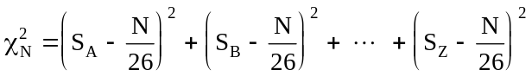

Kiszámoljuk 2, 3, 4, 5-re. A nagy értéket válasszuk ki. A kulcsszó egészszámú többszörösei közel azonos értékűek, ez lehet ellenőrzés is. A fejthetőség függ a kulcsszó hosszától (nem tudunk statisztikát gyűjteni).

Wheatstone-korong, az első rejtjelező gép (1867)

Tábláját egy korongra koncentrikusan felírt abc adja. A külső (nyílt) abc 27, sorrendben felírt jelből áll, a belső 26, kevert jelből. A nyílt és a megfelelő rejtjeles betűt két mutató mutatja. A nagymutatónak az óra járásával megegyező irányú teljes körülforgatása alatt a kismutató 27 lépést tesz meg a belső abc skáláján. Minden betű után egy teljes körülforgatással biztosítjuk a változó helyettesítést.
Az eljárás statisztikailag fejthető.

18.

Véletlen átkulcsolás módszere. Kulcsismétlés felismerése.
One time pad. A tökéletes, bizonyíthatóan megfejthetetlen titkosító módszer. Táblázatos módszer, de a kulcs egyenletes eloszlású karaktersorozat, ami ugyanolyan hosszú, mint a nyílt üzenet. A vevőnek ismernie kell a kulcsot. A passzív támadó csak egy K kulcstól függő zajú csatornát lát. Hátránya a nagymennyiségű kulcs biztonságos előállítása, kezelése, tárolása.

Tétel: Tegyük fel, hogy az N betűből álló X nyílt szöveg véletlen átkulcsolásához használt K = K₁, K₂, ..., K_{N} kulcsszöveg teljesen független, egyenletes eloszlású valószínűségi változó sorozat, ahol X_{i} K_{i}∈{X₁, X₂, ..., X_{q}}. Ekkor a latin négyzet műveleti táblával készült Y rejtjeles sorozat független a nyílt szövegtől. X nyílt és Y rejtjeles szöveg kölcsönös információja zérus, I (X, Y) = 0. Ekkor X és Y valószínűségi változók függetlenek.

Bizonyítás: belátjuk, hogy az Y eloszlása egyenletes tetszőleges X esetén (tehát függetlenek)

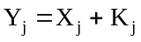 (a műveleti táblából számolva)

a kulcs választása nem függ X -től

Y a táblázattól függ, tudása nem jelent információt X-ről.

Kulcsismétlés felismerése: (koincidencia-próbával)

Valószínű szövegrészek keresése. A kulcsból tetszőleges üzenet állítható elő. Feltételezünk egy nyílt üzenetet, megkeressük hozzá a rejtett üzenetben a kulcsot, megnézzük, hogy a 2. szövegben ugyanott értelmes szöveg van-e. Akkor jó, ha csak egy szó részlet, mert annak maradékából meghatározom a kulcsot, így megnézem az 1. szövegben a nyílt üzenetet. Ezt a módszert használva, megfejthető mind a két rejtjelezett szöveg.
Írjuk egymás alá a két szöveget. Ha ugyanazzal a kulccsal készültek, akkor az egymás alatti betűk akkor és csak akkor egyeznek meg, ha a megfelelő betűk is megegyeznek. A nyelvekben az egyes betűk előfordulásának relatív gyakorisága állandó. Ez a szám az ún. Shannon-féle nyelvállandó.
Legyen P_{A}, P_{B}, ..., P_{Z} rendre az A, B, ... , Z betűk előfordulási valószínűsége az írott szövegben. A szövegben összesen
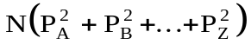

egyezés várható. Ez a szöveghossz és a nyelvállandó szorzata a magyarnyelvű távirat esetén 0,0621.
A módszer nagy megbízhatóságú 500-1000 betűs üzeneteknél. Ezek után az írott nyelvi redundancia és a különbségszöveg felhasználásával a valószínű szó módszerével (fent leírtakkal) fejthető az üzenet.

19.

Transzpozíciós titkosítás és megfejtése.
Az elve, hogy állandó hosszúságú blokkokban ugyanolyan módon permutáljuk (felcseréljük) a nyílt szöveg betűit.

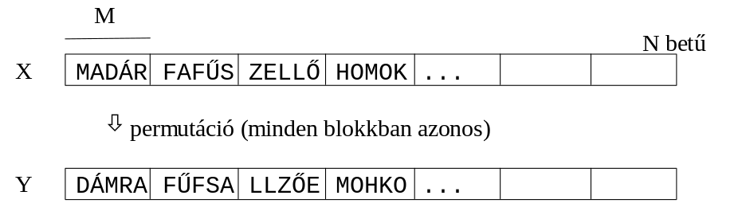
Ezek az eljárások az analóg elvű beszédtitkosítók (voice scrambles) alapelemei. Elméletileg N hosszú blokk esetén a lehetőségek száma N!. A gyakorlatban ezen permutációk nagy része nem használható, de támogatói a teljes kipróbálhatatlanságra hivatkoztak. A részleges kipróbálás elve és a betű-egymásutánisági statisztika együttes felhasználásával jó közelítéssel megfejthetők.
Megfejtéskor abból induljunk ki, hogy a betű-egymásutánok valószínűsége egy nyelvben állandó. A P( U_{i}⎮U_{j} ) állandó minden i, j párra. Számítsuk ki minden i ≠ j -re a következő statisztikát:

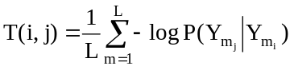,

azaz milyen valószínűséggel áll a j. helyen az i. betű.
Töltsünk fel egy mátrixot ezeknek az értékeknek az abszolút értékeivel. A főátló minden eleme legyen végtelen (∞). Ezután keressük azt az indexsort, amely 1, 2, ..., N permutációja, és rá

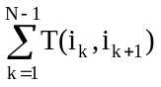

minimális. Ez az indexsor nagy valószínűséggel a permutáció inverze.

20.

A konvencionális rejtjelrendszerek információelméleti vizsgálata. (Shannon elmélet) Az algoritmikus támadások modelljei.
A Shannon modell 1949 óta publikált, de már korábban is alkalmazták.

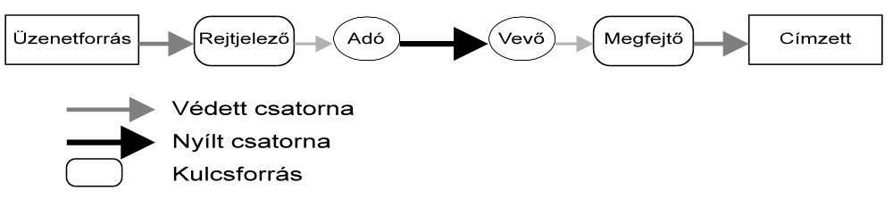

Jelölje a forrásabc-t X, a kódabc-t Y és K a kulcshalmazt. Legyen X∞ ill.Y∞ a forrásabc-n belüli véges hosszú sorozatok halmaza.

Definíció: A kódolást egyértelműen megoldhatónak nevezzük, ha létezik olyan 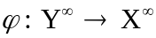 leképezés, amire teljesül az alábbi egyenlőség:

ϕ (f (üzenet)) = üzenet.
Definíció: Rejtjelező függvénynek nevezünk egy E (üzenet, kulcs): 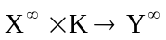 leképezést, ha teljesülnek rá a következők:

1.) bármely k∈K és y∈Y∞ esetén ∃ egy E⁻¹-el jelölt megoldó függvény, úgy hogy

E⁻¹ (y, k) ∈ X∞ ,

2.) bármely x∈X∞ és k∈K esetén ∃ olyan k*, amelyre E⁻¹ (E (x, k), k*) = x, ahol k és k* nem feltétlenül egyezik.

Algoritmusos támadásoknál alapfeltételezés, hogy a támadó a kulcs kivételével az alkalmazott kódoló ill. dekódoló algoritmusokat teljes részletességgel ismeri. A támadásokra aktív és passzív módszer létezik.

Aktív támadás
A támadó megváltoztatja és ő küldi tovább az üzenetet.

X Y Y* X
Kódoló Támadó Dekódoló

Passzív támadás
A támadónak nem kell feltétlenül ismernie a kulcsot.

K K*
X Y Y X*
Kódoló Dekódoló

Y

Támadó

Támadások típusai: (mi van a birtokában)

1.) Támadás azonos kulccsal rejtett üzenetek birtokában (Rejtett szövegű támadás)

E_{K} (X₁), E_{K} (X₂), ...

2.) Támadás rejtett és nyílt üzenet párok ismeretében, E_{K} nem ismert, azt kell megfejteni

(X₁, E_{K} (X₁)), (X₂, E_{K} (X₂)), ...

3.) Választható nyílt szövegű támadás, X üzenetet szabadon választhatja, elő tudja állítani az E_{K} (X)-et

4.) Választható szövegű támadás, a nyílt és a rejtett üzenet is szabadon választható E_{K} (X₁) ⇨ X₁

Napjainkban csak olyan titkosítási módszer a megfelelő, amely a 4-es szintnek is ellenáll.

21.

A rejtjelbiztonság mértékének meghatározása. Az egyértelműségi pont. A titkosság mértéke.
Definíció: Tökéletes titkosításról akkor beszélünk, ha az I (X, Y) = 0, akkor és csak akkor, ha X,Y valószínűségi változók függetlenek.

A támadó egy olyan csatornát lát, aminek a csatornakapacitása 0 vagy egy fehér zaj.

Tétel: Tetszőleges tökéletes titkosító algoritmusra H ( K ) ≥ H ( X ).

Bizonyítás: H (X) = H (X, Y) + I (X, Y) = H (X⎮Y)

ebből következően

H (X⎮Y) ≤ H (X, K⎮Y) = H (K⎮Y) + H (X⎮Y, K) = H (K⎮Y) ≤ H (K),

tehát a kulcsbiztonság nem lehet kisebb, mint az üzenet bizonytalansága. Felhasználtuk a bizonyításkor, hogy I (X,Y) = 0.

Minimális tökéletes titkosító módszerről beszélünk, ha a kulcshalmaz elemszáma nyíltabc entrópia felső egészrészével egyenlő: ⎪K⎪= ⎡H (X)⎤ .

Megjegyzés: I (X, Y) = 0 csak nagyon nagy kulccsal valósítható meg.

Véletlen rejtjelezés fogalma: azt vizsgáljuk, hogy az Y hány lehetséges X-ből keletkezett:

Definíció: Rejtjelbiztonság az a λ (y) szám, amely azt fejezi ki, hogy egy rögzített y∈{E(értelmes szöveg, kulcs)} ⊂ Y^{N} rejtjelezett szöveg hány értelmes szövegből keletkezhetett:

λ ( y ) = ⎪{ x∈X^{H}, x értelmes és ∃ k∈K : E (x, k) = y}⎪

Ez a szám erősen függ y -tól. Ha a legkisebb λ is nagy, akkor a rendszer biztonságos, ha a legnagyobb λ is kicsi, a rendszer bizonytalan.

Definíció: Az E rejtjelfüggvény egy olyan valószínűségi változó, amely (x, k) x∈X^{M}, k∈K egy Y-nal jelölt változót rendel, amely

1.) egyenletes eloszlású az Y^{M} halmazon
2.) az egyes E (x, k) kódszó valószínűségi változók függetlenek

Definíció: 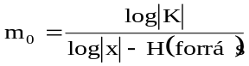

Az egyértelműségi pont olyan kódtervezésű paraméter, amely adott kulcsméret, adott forrásabc, valamint forrásentrópia mellett megadja, hogy mekkora nyíltszöveg hossz az, amit elméletileg nem lehet megfejteni.

Példa: - Caesar módszer m₀ = 1,38

- Véletlen betűnként helyettesítés m₀ = 26

- Transzpozíciós titkosítás (blokkméret: N)

N | 10 | 20 | 26 | 31 | 33 | 50 | 100
m₀(N) | 6,4 | 18 | 26 | 33,1 | 36,9 | 69,5 | 167,3

Shannon két megállapítása a titkosság mértékére:

Definíció: Gyakorlati titkosság: a feltöréshez irreálisan nagy számításigény kell.

Definíció: Feltétel nélküli titkosság, ha a megszerezhető információ elméletileg sem elegendő, számítási kapacitástól függetlenül, a feltöréshez.

22.

Nyilvános kulcsú titkosírás alapelve. Hitelesítés. Shamir eljárás.
Alapgondolata: két olyan partner közötti titkos üzenetváltás, akik előzőleg nem cseréltek kulcsot egymás között.
A nyilvános kulcsú titkosítás két különböző kulcsot használ:

- egy nyilvános kulcsot, ami a kulcstárban tárolódik (olyan mint egy telefonkönyv) : K^{P},
- és egy titkos K^{S} kulcsot, hitelesnek, védettnek kell lennie.
A nyilvános kulcsot a kódoláshoz vagy a hitelesítéshez, a titkos kulcsot a dekódoláshoz és az aláírás generáláshoz használjuk.
B üzenetet akar küldeni A-nak. B kikeresi A nyilvános kulcsát és azzal kódolva küldi az üzenetet, amit A saját kulcsával dekódol. A kódolás a nyilvános kulcs ismeretében könnyű, a dekódolás nehéz (csapda típusú, egyirányú függvény). A felhasználók maguk generálják a kulcsukat, amit elhelyeznek a csak olvasható kódtárban.

Hitelesített üzenet az, amelynél biztos, hogy csak az küldhette, aki a feladóként szerepel. A hitelesített üzenet általános formája a nyilvános kulcsú rendszerekben: y = E_{A} (D_{B} (X)). Ezt B küldi A-nak. B dekódolja saját titkos kulcsával, majd kódolja A nyilvános kulcsával. A csak akkor kap értelmes üzenetet, ha az küldte, akinek a nyilvános kulcsával dekódolni lehet. A hitelesítés üzenetfüggő, így nem másolható.

Shamir eljárás

Abszolút kulcsismeret nélküli titkos üzenetváltás. Lépései:

1. A kódolja X-et saját kódjával y₁ = E_{A} (X) A⇨B
2. B kódolja y₁-et saját kódjával y₂ = E_{B} (E_{A} (X)) B⇨A
3. A dekódolja saját kulcsával y₃ = D_{A} (E_{B} (E_{A} (X)) = E_{B} (X) A⇨B
4. B dekódol saját kulcsával y₄ = D_{B} (D_{A} (E_{B} (E_{A} (X)) = X

Jellemzői: - Csak kommutatív kódolási műveletekkel (mod 2) működik.
- Aktív támadásnak nem áll ellen
(védekezés lehet: szinkronizálás, megfelelő időbeni üzenetcsere)
- Hitelesítési problémák (védekezés ugyanúgy, mint az előző pontnál)

23.

Shannon keverő transzformációja. A DES alapelve. A lavinahatás.
Shannon keverő transzformációja

alapötlet: - rövid blokkokat helyettesítünk
- kulcsvezérelt transzpozíciók többszöri felhasználása

Jelölje F a keverő operátort, ahol F = F₁ (k) F₂ (k) ... F_{r} (k) r darab elemi operátor szorzata, továbbá F_{i} (k) = P_{i1} ⋅ S_{i} (k) ⋅ P_{i2} . Az elemi F_{i} (k) operátorok a P_{i1} és P_{i2} permutációs és S_{i} (k) helyettesítő operátorok szorzata. Az S_{i} (k) operátor h darab S dobozból épül fel, amelyek mindegyike s = n/h bitet képez le:

S_{i} (k)x = [S_{i1} (k)x₁ , S_{i2} (k)x₂ , ... , S_{ih} (k)x_{h}].

Ha S_{ij} (k) invertálható S doboz k, i, j, minden értékére, akkor F is invertálható lesz. Az s dobozok olyan nemlineáris leképezések, ahol egyetlen kimeneti bit sem függ pusztán egy bemeneti bittől. m bemeneti és b kulcsbit esetén a helyettesítő tábla 2^{b}⋅m⋅2^{m} méretű.

Definíció: Lavinahatás. A bemenet 1 bitjének megváltoztatása a kimenet bitjeinek legalább a felét megváltoztatja (kis Hamming-távolságú üzenetek nagyon messze kerülnek egymástól).

DES (Data Encryption Standard) IBM 1977

Shannon transzformáción alapuló rendszer.
Blokkméret: 64 bit
Kulcsméret: 56 bit
Elemi transzformációk száma, r = 16.
Visszafejtés ugyanazzal az algoritmussal történik.

F_{i} (k)(x) = [x_{R}, x_{L} + f (x_{R}, k_{i})]

ahol az x_{L} az x üzenet bal fele
x_{R} az x üzenet jobb fele
f kulcsvezérelt permutációt tartalmaz, m = 4 (méret), b = 2 (vezérlés)
k_{i} kulcsból (permutációval) előállított iterációs kulcs

Az eljárás 19 lépése (3+16):

1.) felcseréli a két oldalt
2.) 16 lépésben a lavinahatás előidézése (az f függvény lépései):

32 bit 32 bit
x_{L} x_{R}

x_{L} XOR f (x_{R}, k_{i})

a.) 32 bit kiterjesztése fix szabályok szerint 48 bitre
b.) E és k_{i} XOR kapcsolata
c.) E kimenetét 8, egyenként 6 bites részre bontjuk, és irányítjuk az S dobozba
d.) Ezen S dobos kimenete 4 bit és egymásután írjuk (8 x 4 = 32)

Jellemzés: - jó, mert használják
- nem jó tulajdonságai
- régóta használják
- NSA engedélyezi, tehát tudja törni
- 1 millió $-os géppel pár óra alatt törhető
- 56 bites kulcs törhető, 112 bites már nem

24.

RSA blokktitkosítás. Nagy prímszámok keresése.
RSA (Rivest, Shamir, Adlemann) 1978

A nyilvánoskulcsú titkosítás mai napig használatban lévő rendszere. Védettségét a nagy prímszámok adják (jelenleg kb. 100 jegyűek).

Kulcsválasztás:
K1. véletlenszerűen választunk két nagy prímszámot p₁, p₂ (100 jegyű)
K2. kiszámítjuk m= p₁⋅p₂, φ (m) = (p₁-1)(p₂-1) számokat, és választunk egy véletlen e számot, amely φ (m)-hez relatív prím.
K3. kiszámítjuk e inverz modulo φ (m) és választunk egy d számot, amelyre e⋅d ≡ 1 (mod φ (m)) és
1 ≤ d ≤ φ (m). d mindig létezik.

A központi nyilvántartásban berakjuk (m, e)-t. A d, p₁, p₂, φ(m) számok titkosak.

Rejtjelezés:
R1. A→B, a kulcstárból kikeressük m_{B}, e_{B}-t
R2. A előkódolja az üzenetet egy mindenki által ismert kódolással 0 ≤ x ≤ (m - 1) közé eső számokká, amelyek a nyelvstatisztikai inhomogenitásokat elfedik
R3. ezen számokra végezzük a rejtjelezést (számsorozatok)
R4. y = EB (x) ≡ x^{e} mod m, az így kapott számokat egymásmellé írja és elküldi

Dekódolás:
D1. B kap egy 0 és (m - 1) közötti számokból álló üzenetet.
D2. Dekódolás számonként x = D_{B} (y) ≡ y^{d} mod m
D3. visszakódoljuk az üzenetet betűkre

A módszer mindaddig jó, míg a prímfaktorizációt meg nem oldják.

Nagy prímszámok keresése

A hagyományos prímkereső eljárások (Erasztotenészi szita) nem használható: hihetetlenül nagy futási idő. Gyakorlatban nem az összes, hanem csak “néhány” prímszám szükséges.
A számelmélet alapján n pozitív egésznél kisebb prímek Π(n) számának nagyságrendje:

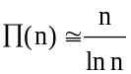,

aminek a fele páros, így a 10¹⁰⁰ nagyságrendbeli számoknál 1/115 körüli valószínűséggel találunk prímet.
A Fermat tétel segítségével adott S egészről szeretnénk eldönteni, hogy prím-e. Választunk egy egész számot (base), ha S prím, akkor teljesül rá a

b^{S-1} ≡ 1 (mod S).

feltétel. Ennek ellenére S lehet pszeudoprím.
Egy szám pszeudoprím, ha tetszőleges b∈Z^{S} (Z^{S} az S-hez relatív prím, s-nél kisebb pozitív egészek halmaza) alapszámmal b^{S-1} ≡ 1 (mod S) teljesül, de nem prím (példa: 561).
A pszeudoprímség valószínűsége 0,5^{r}, ahol r a próbaszámok száma.

Fejtési kísérletek: A leggyorsabb prímfaktoráló eljárás lépésszáma is 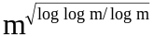, ami m ≈ 10²⁰⁰ esetén 1,2⋅10²³. Ha egy művelet végrehajtásának ideje 1 μs, akkor a faktorizáció mintegy 3,8⋅10⁹ évet igényelne. Így a minden feltétel nélküli felbontás reménytelen.

25.

Egyirányú függvények. Feige-Fiat-Shamir protokoll.
Egyirányú függvények

Definíció: Egy invertálható függvényt egyirányúnak nevezünk, ha értelmezési tartománya minden elemére az f (x) értéket “könnyű” kiszámítani, míg gyakorlatilag irreális feladat egy olyan x kiszámítása, amely bármely kódként előforduló y elemre kielégíti az y = f (x) összefüggést. Az olyan egyirányú függvényeket, amelyeket információ birtokában könnyű, hiányában gyakorlatilag lehetetlen invertálni, csapda típusú egyirányú függvénynek nevezzük (trap-door function).

Gyakori felhasználási terület a nyíltkulcsú titkosító rendszerekben.

Például: Diszkrét hatványozás
1. Választunk egy nagy prímszámot, és előkódoljuk az üzenetet 1...p-1 tartományba eső számokká
2. Választunk egy α primitív elemet, amelyre α, α², ..., α^{p-1} mod p mind különbözőek. Ha van ilyen szám, akkor α és p relatív prímek.
3. (α, p) a rendszer titkos kulcsa
4. x rejtjeles képe: y = f (x) = α^{x} mod p, ami maximum 2 ⎡log p⎤ mod p szorzással számolható jelenleg. p > 2¹⁰⁰⁰ esetén megbízható ez a Knuth-féle algoritmus.

Feige-Fiat-Shamir hardverkulcs azonosító-ellenőrző protokoll

A kulcs készítése:
1. Választunk 2 darab 4k+3 alakú p illetve q prímet. Kiszámítjuk n = pq számot és nyilvánosságra hozzuk, p és q titokban.
2. S₁, S₂, ..., S_{k} véletlenszámokat választunk az 1...n tartományból és ezeket beleégetjük a kártyába
3. Kiszámoljuk V₁, V₂, ..., V_{k} számokat S_{j}²⋅Vj ≡ 1 mod n, j = 1...k szerint és kívülről ráírjuk a kártyára.

Ellenőrzés lépései:
Az alábbi párbeszéd t-szer zajlik le A és B között, t a biztonsági paraméter. Minél nagyobb annál jobb. A-hardver kulcs, B-ellenőrző program.

1. A választ egy véletlenszámot 1...n tartományból (r), x ≡ r² mod n, és x-et küldi B-nek.
2. B választ e₁...e_{k} biteket, ahol k a kulcsszám, és elküldi A-nak.
3. A kiszámítja 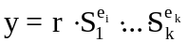 és elküldi y-t B-nek.
4. B ellenőrzi, hogy 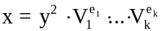 egyezik-e. Ha nem, hiba van.

A protokoll védettsége a prímfaktorizáció.

26.

Számítógépes vírusok. Terjedési módszerek, védekezési lehetőségek.
Történelmi áttekintés:
1957. első cikk a vírus matematikai elmélete
1974. “programvírus”
1984. Der Spiegel-ben C64-es vírus
1986. Hacker újságban víruskód publikálása
1989. első vírusjárvány Magyarországon (Reboot-vírus)
1992. 586 különböző elvű vírus van
1995. F-PROT 6244 különböző vírus detektálása, ebből 4733-at képes eltávolítani

A vírus tipikusan egy rövid, nem önálló gépi kódú program, amely önmaga reprodukciójára képes, amelyet terjesztője idegen programokba illeszt be abból a célból, hogy aktivizálódása során valamilyen kárt okozzon (adatvesztés, erőforrás-foglalás, gépidő lekötés, stb.)

Elnevezések:
- Programférgek (Worms), nem terjed, csak védelmi rendszert tör fel
- Trójai program, mást is csinál, mint amit kéne;
példa: miközben fut a program, leformázza a HDD-t
- Vírus, önreprodukáló programok
- Erőforrás-foglaló
memória, merevlemez, stb.
példa: memória lefoglalása oly mértékig, hogy már a DIR parancsot sem lehet kiadni
- Programkódot módosító vírus
Neumann elv teszi lehetővé működésüket: az adat és a kód azonos helyen és módon tárolódik. Csak a vezérléstől függ, hogy miből lesz kód.
- Boot vírus
betöltési eljárást módosítják
- Hardver vírus
ROM, EPROM, hibás CD-ROM
- Hardver módosító vírus
ritka, mikroprogram módosítás, (állítólag a 486-ost is lehet)
- Mutáns vírus
önmódosító, sajatábitminta állandó átírása, azonosító szekvenciák már nem jók
- várható továbbfejlődés

Miért írnak vírust?
- bosszú (állásából kirúgják)
- humor
- politikai okok
- üzletrontás
- üzlet: nincs munka, tegyük hát tönkre a HDD-ket, amit majd csak mi tudunk megjavítani

Védekezés:
- vírusellenőrző programok hiteles helyről beszerzése
- a legújabb verzió
- rendszeresen futtassuk le, ha találtunk, tiszta lemezről rendszer betöltése és a vírusirtó program futtatása
- használjunk csalikat
- új programok ellenőrzése
- részleges elzárás: jogosultságellenőrzött hozzáférés
- floppy-t ne hagyjunk a meghajtóban rendszerindításkor

